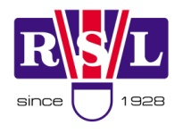
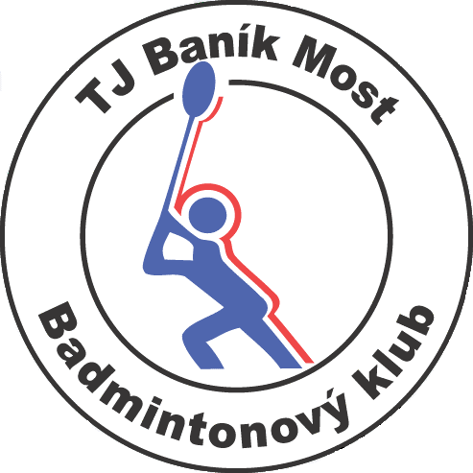
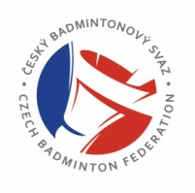
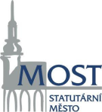
P r o p o z i c e
RSL Mistrovství ČR jednotlivců v badmintonu 2014
pořádaného pod záštitou primátora města Mostu Ing. Vlastimila Vozky

Pořadatel: Badmintonový klub TJ Baník Most
Termín: 31. ledna – 2. února 2014
Místo: Sportovní hala města Mostu, tř. Budovatelů 112/7
Účastníci: Hráči s právem startu dle RS 2012/13 str. 14
Disciplíny: SČ, DM, DŽ, ČM, ČŽ
Systém hry: K.O.
Míče: RSL Classic - dodá pořadatel
Vrch. rozhodčí: Ivan Škácha
Losování: ve středu 29.1. V případě, že se z některé disciplíny odhlásí po losování do zahájení turnaje dva nasazení/é hráči/páry, pak bude příslušná disciplína přelosována před jejím zahájením.
Organizace turnaje: členové pořádajícího oddílu
Časový rozpis: pátek 31.1.
8:30 až 10:00 akreditace hráčů a trenérů
10:45 slavnostní zahájení
11:00 až 20:00 herní doba (SČ, DM, DŽ, ČM, ČŽ dle rozpisu vrch.rozh.)
sobota 1.2.
9:00 až 18:00 herní doba (pokračování všech disciplín až do semifinále vč.)
od 19:30 slavnostní večer
neděle 2.2.
9:30 začátek bloku finálových zápasů všech disciplín
Hosp. podmínky: Hráči startují na vlastní náklady nebo na náklady vysílajících oddílů / klubů
Startovné: 150 Kč za hráče v disciplíně
Ubytování: Objednávky ubytování si účastníci zajišťují sami, doporučujeme využít ubytovacích zařízení uvedených v příloze.
Stravování: Během MČR se lze stravovat v restauraci přímo v objektu haly a po celou dobu turnaje bude v prostorách haly otevřen bufet.
Přihlášky: Pouze elektronickou poštou za použití přiloženého formuláře nejpozději do neděle 26. ledna 2014 na adresu ivan.skacha@volny.cz . Přijetí přihlášky bude potvrzeno elektr. poštou.
Ceny: Vítězové jednotlivých disciplín získají titul Mistr ĆR, účastníci semifinálových zápasů obdrží medaile a diplomy věnované Českým badmintonovým svazem a ceny věnované pořadatelem M ČR 2014.

Za organizátory : Svatopluk Hofman

V Mostě 6. ledna 2014
Kontakt na event. dotazy a informace: 736 505 187

Přílohy:
- Informace o společenském večeru a informace o možnostech ubytování účastníků MČR
- Formulář přihlášky
Informace o společenském večeru

Společenský večer se uskuteční v sobotu 1. února 2014 od 19:30 v sále sportovně-vzdělávacím centra Benedikt v Mostě (ul. Rekreační 1048 http://benediktmost.cz/) vzdáleného 10 minut jízdy autem od sportovní haly. Vstupenky na slavnostní večer spojený s vyhlášením výsledků ankety Badmintonista roku 2013 bude možné nakoupit v průběhu sobotního programu MČR ve sportovní hale. V ceně vstupenky 100 Kč je zahrnuto pohoštění.

Informace o možnostech ubytování pro účastníky MČR

Organizátoři Mistrovství ČR v badmintonu 2013 nezajišťují ubytování pro jednotlivé účastníky turnaje. Možnosti ubytování v Mostě jsou uvedeny v tabulce níže, případně je najdete na stránkách města Mostu: http://www.imostecko.cz/index.php/ubytovani

nebo na: http://www.penziony.cz/ubytovani/most/

Název hotelu / ubytovny | Vzdálenost od sportovní haly | Orientační cena na sobu a noc v Kč | www
Hotel Cascade | 1km | 650 - 2550 | http://www.hotel-cascade.cz
Hotel ASAS | 10 min autem | 600-1050 | http://motel-asas.hotel.cz
Hotel Širák | 5 min autem | 900- 1450 | http://www.hotel-sirak.cz/cz/index.html
Hotel Nautico | 1 km | 450 - 750 | http://www.hotel-nautico.s-ubytovani.com/Most.htm
Hotel Pohádka | 10 min autem | 450 -600 | http://www.hotelpohadka.cz
Penzion Olympia | 1km | 310 -390 | http://www.penzion-olympia.cz
Hotel Špejchar | 10 min autem | 500 - 750 | http://www.hotelspejchar.cz
Hotel / ubytovna Benedikt | 10 min autem | 350 - 700 | http://www.benediktmost.cz/cz/ubytovani
Penzion Zátiší | 10 min autem | 550 - 700 | http://www.penzion-zatisi.eu/penzion.php
Hotel Domino | 200m | 230 - 550 | http://www.sas-most.cz/bytovy-dum-hotel-domino
Ubytovna Střední škola technická | 10 min autem | 210 - 250 | http://www.sstmost.cz/act_lodg.htm

Formulář přihlášky na MČR 2014

Oddíl/klub:

Kontaktní osoba (jméno):
Telefon :
e-mail:
Dvouhra mužů | Dvouhra žen
Čtyřhra mužů
Čtyřhra žen
Smíšená čtyřhra
Datum: | Jméno osoby zodpovědné za přihlášku:

